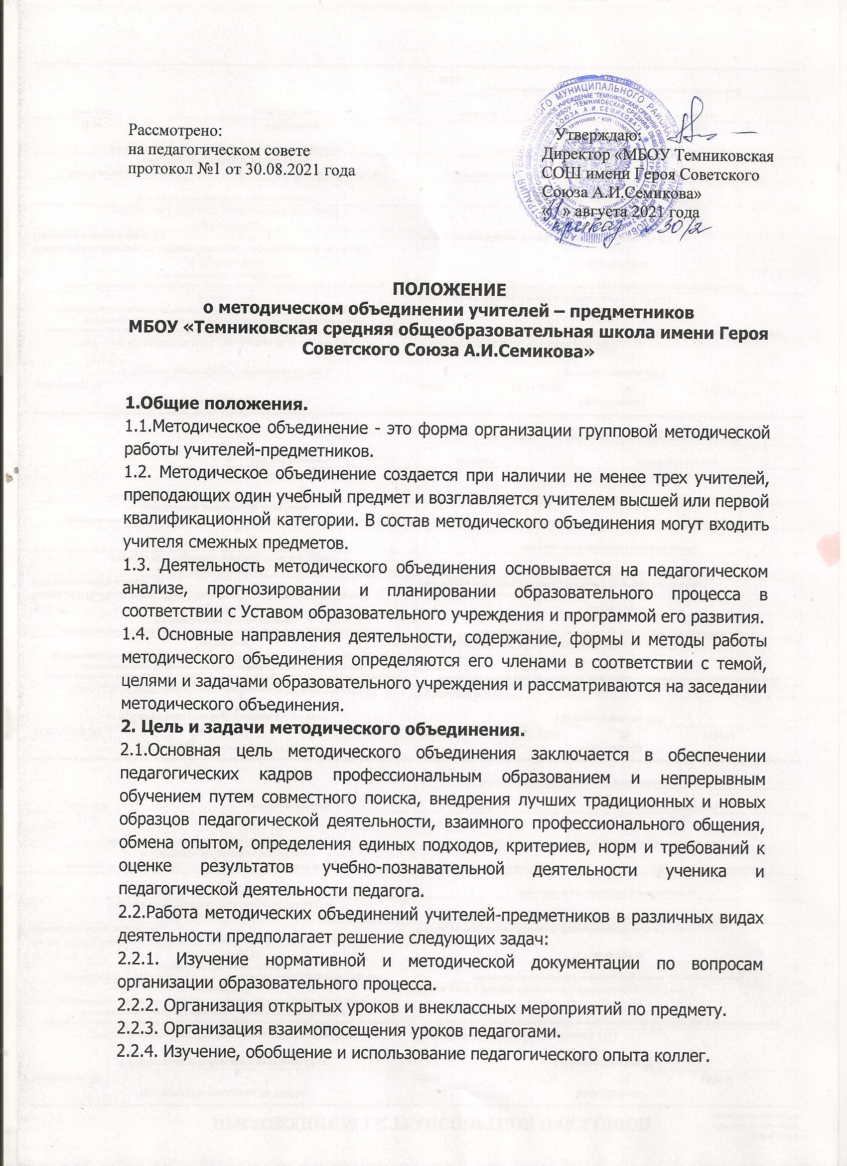

2.2.5. Систематическое повышение уровня методической подготовки педагогов по вопросам организации образовательного процесса.
2.2.6. Создание условий для самообразования учителей и осуществление руководства творческой работой педагогов.

3. Содержание деятельности методического объединения.
3.1. Методическое объединение в своей деятельности руководствуется локальными актами, приказами и распоряжениями директора образовательного учреждения, определяющих цели и задачи методической работы в целом.
3.2. Проводит диагностику по организации методической работы с учителями-предметниками с учётом потребностей в оказании методической помощи.
3.3. Анализирует и планирует методическую работу с учителями-предметниками. 3.4. Разрабатывает рекомендации, положения о содержании, методах и формах организации образовательной деятельности.
3.5. Изучает и обобщает педагогический опыт коллег, создает банк данных педагогического опыта.
3.6. Организует диагностику эффективности деятельности членов методического объединения.
3.7. Содействует совершенствованию педагогического мастерства учителей-предметников.

4. Структура и организация деятельности методического объединения.
4.1. Методическое объединение осуществляет взаимосвязь с педагогическим советом, директором школы и его заместителями, координирует действия по реализации целей и задач методической и научно-познавательной деятельности.
4.2. Свою работу методическое объединение организует в соответствии с нормативно-правовой документацией образовательного учреждения, а также вышестоящими методическими структурами и другими организациями с целью привлечения научного потенциала данных учреждений к методической, научно-исследовательской работе.
4.3.Методическое объединение осуществляет организацию и руководство методической работой с учетом дифференциации, уровня развития профессионального мастерства каждого педагога.
4.4. Работа методического объединения проводится в соответствии с планом работы на текущий год. План составляется руководителем методического объединения при непосредственном участии педагогов, входящих в его состав, рассматривается на заседании методического объединения, согласовывается с методическим советом и утверждается директором школы.
4.5. Заседания методических объединений проводятся не реже одного раза в четверть. По каждому из обсуждаемых на заседании вопросов разрабатываются рекомендации, которые фиксируются в протоколе. Протокол подписывается председателем методического объединения и секретарем.
4.6. При рассмотрении вопросов, затрагивающих тематику или интересы других методических формирований, на заседания приглашаются их руководители и педагоги.

5. Права методического объединения.
5.1. Методическое объединение имеет право:
5.1.1. Давать рекомендации руководству по распределению часов, распределять методическую работу среди педагогов.
5.1.2. Предлагать кандидатуры педагогов для материального поощрения с целью стимулирования их творчества и инициативы.
5.1.3. Принимать участие в решении вопроса о делегировании педагогов для участия в конкурсах профессионального мастерства.
5.1.4. Рекомендовать учителей для повышения квалификационной категории.
5.1.5. Выдвигать предложения об улучшении образовательного процесса.
5.1.6. Ставить вопрос перед администрацией о публикации материалов педагогического опыта, накопленного в методическом объединении.
5.1.7. Обращаться за консультациями по проблемам образовательной деятельности учащихся к руководству школы.

6. Обязанности членов методического объединения.
6.1.Каждый педагог обязан:
6.1.1. Быть членом одного из методических объединений, иметь собственную программу профессионального самообразования.
6.1.2. Знать тенденции формирования и повышения качества образования.
6.1.3. В своей работе руководствоваться Кодексом Республики Беларусь Об образовании, нормативно-правовой базой, регламентирующей деятельность методического объединения в целом.
6.1.4. Принимать активное участие в заседаниях методического объединения и методической работы школы.
6.1.5. Участвовать в разработке открытых уроков и мероприятий, стремиться к повышению уровня профессионального мастерства.
6.1.6. Уметь анализировать свои достижения и недостатки.
6.1.7. Нести ответственность за результаты и качество своей работы.

7. Документация методического объединения.
7.1. Работа методического объединения оформляется документально.
1.Приказ об открытии МО и назначении руководителя.
2.Положение о методическом объединении.
3.Анализ работы МО за прошедший год с указанием:
- степени выполнения плана работы МО;
- самого существенного и ценного опыта МО и отдельных учителей;
- оценки умений, знаний и навыков учащихся по предмету;
-результативность участия обучающихся в предметных олимпиадах различных уровней (в динамике за несколько лет);
- анализа проведения открытых уроков, итогов взаимопосещения уроков;
- участие педагогов во внеклассной работе по предмету;
- состояние материально-технической базы кабинетов;
- проблемы работы методического объединения и отдельных педагогов (если таковые имелись);
- задачи работы МО на следующий год.
4.Тема методической работы, ее цель, приоритетные направления и задачи на новый учебный год.
5.Планы работы МО на текущий учебный год.
6.Банк данных об учителях МО.
7.План проведения предметной недели. График проведения открытых уроков и внеклассных мероприятий по предмету учителями МО.
8.Протоколы заседаний МО.
9.Конспекты и разработки лучших методических мероприятий методического объединения, рефератов, текстов докладов, сообщений.

